Ежегодно по всему свету 27 марта отмечается «Всемирный день театра». Этот праздник мы отметили в нашей группе «Гномики», где нам всем вместе очень дружно и весело живётся. Ему мы посвятили занятие «Волшебный мир театра», в ходе которого воспитанники, стали героями сказки «Теремок».

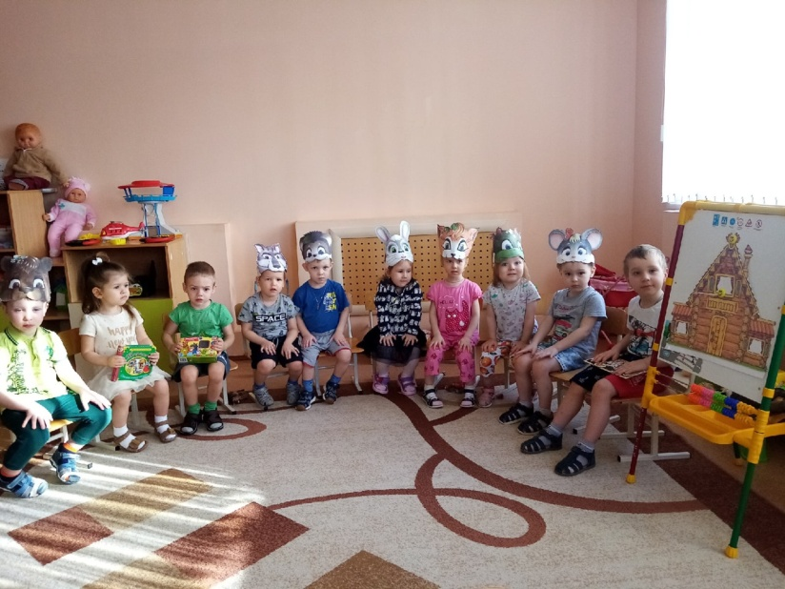

Целью мероприятия было - нравственное воспитание детей дошкольного возраста, формирование у них культурных ценностей, развитие интеллектуальных и личностных качеств детей.
Совместная театральная деятельность педагогов и детей создает у дошкольников радостное настроение, развиваете воображение и способности к творчеству, развивает инициативу и самостоятельность в создании образов различных персонажей.
Через театр ребёнок учится видеть прекрасное в жизни и в людях, зародить стремление в нём самому нести в жизнь прекрасное и доброе.

